Дидактическая игра «Учимся чистить зубы»

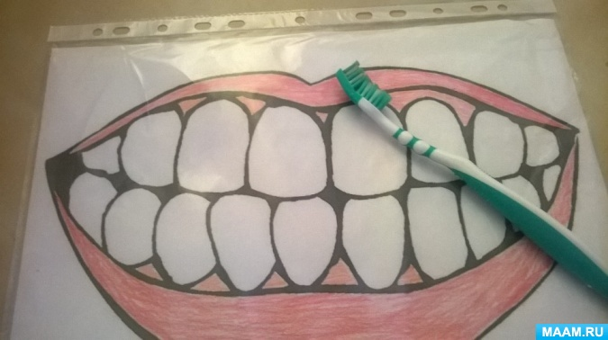

Как приучить ребенка самостоятельно и регулярно **чистить зубы**? Очень просто, **поиграть** с ним в интересную игру!

Нам понадобится: лист бумаги белого цвета, цветные карандаши, прозрачный фаил, фломастеры и зубная щётка.

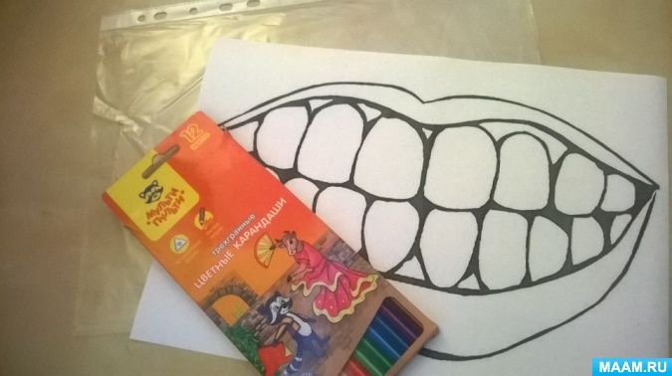

На бумаге рисуем рот с зубами, или распечатывает, раскрашиваем *(если это необходимо)*

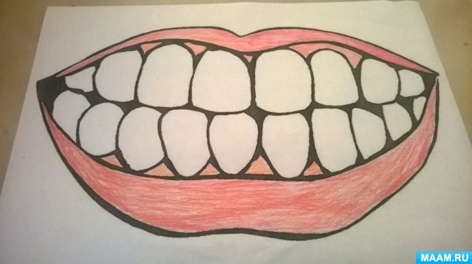

Помещаем лист в файл и рисуем на зубах микробы.

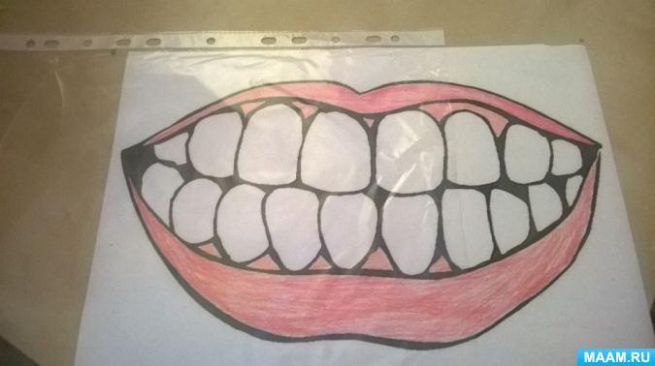 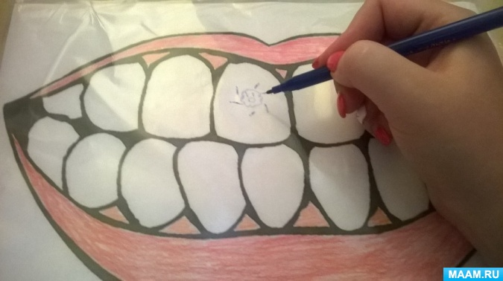

А теперь самое интересное, предлагаем ребенку **почистить зубки**, и стереть щеткой все микробы.

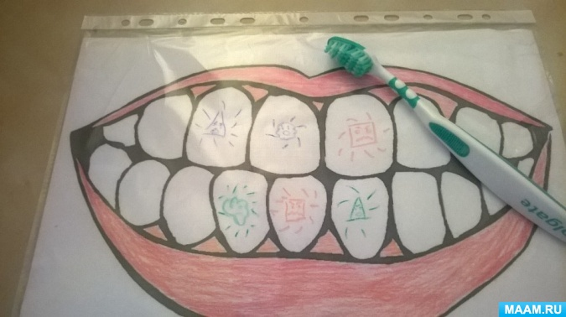

Отлично получается!

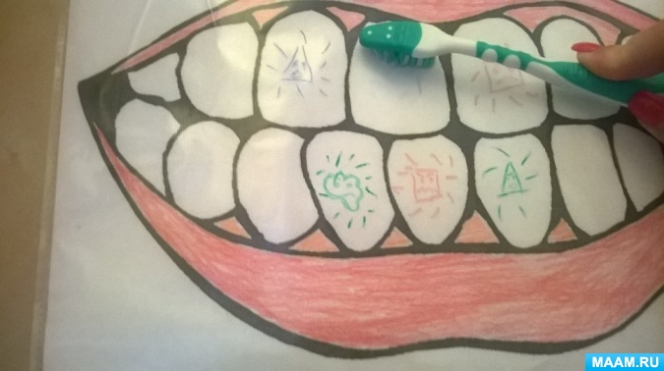

С помощью игры, объясняем малышу, почему необходимо **чистить зубы**, и какая от этого польза.



Такая многоразовая **игра**, придется по душе любому малышу, и он с лёгкостью освоит культурно-гигиенические навыки.

Знает чуть ли не с пелёнок

Каждый маленький ребёнок,

Что от всех зубных напастей

Помогают щётка с пастой.

Неужели свои **зубы**

По утрам и вечерам

Ты зубной не **чистишь пастой**?

Это стыд, позор и срам!

Э. Кийг